人教版九年级数学下册期末检测7附答案
一、选择题（本题有10小题，每小题4分，共40分．请选出各题中一个符合题意的正确选项，不选、多选、错选，均不给分）
1、－2的倒数是（ ）来源：www.bcjy123.com/tiku/
A．2 B．－2 C． D．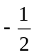
2、如图是由5个大小相同的正方体摆成的立方体图形，它的左视图是（ ）
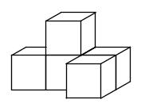
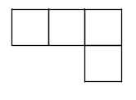
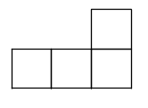
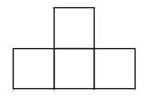
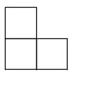

A B C D
3、2012年3月5日上午，国务院总理温家宝向第十一届全国人大五次会议作政府工作报告时提出，2012年中央财政要进一步增加教育投入，国家财政性教育经费支出21984.63亿元.将21984.63用科学记数法可表示为（ ）
A．21.98463×10³ B．0.2198463×10⁵ C．2.198463×10⁴ D． 2.198463×10³
4、如图，已知AB∥CD，∠1＝70°，则∠2的度数是（ ）
A．60° B．70° C．80° D．110°
5、下列运算中正确的是（ ）
A．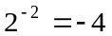 B．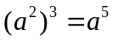 C．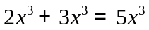 D．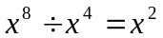
6、方程组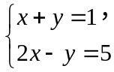的解是 （ ）
A．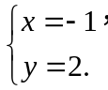 B．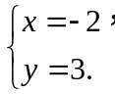 C．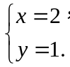 D．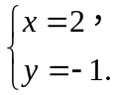
7、某校篮球班21名同学的身高如下表：
身高（cm） | 180 | 186 | 188 | 192 | 208
人数（个） | 4 | 6 | 5 | 4 | 2
则该校篮球班21名同学身高的众数和中位数分别是（单位：cm）（ ）
A．186,186 B．186,187 C．186,188 D．208,188
8、 如下图是一副眼镜镜片下半部分轮廓对应的两条抛物线关于y轴对称。AB//x轴，AB=4cm，最低点C在轴上，高CH=1cm，BD=2cm。则右轮廓线DFE所在抛物线的函数解析式为（ ）
A．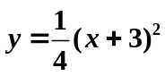 B．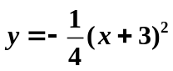 C．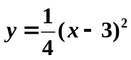 D．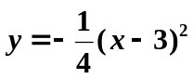
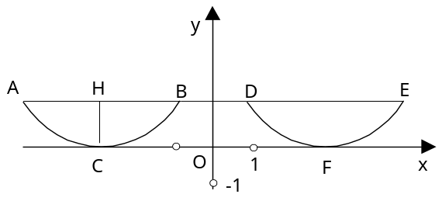
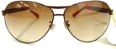

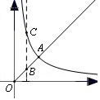
9、函数y₁＝x（x≥0），y₂＝（x>0）的图象如图所示，下列结论：
y
y₁＝x
y₂＝
x
第9题
①两函数图象的交点坐标为A（2，2）；
②当x>2时，y₂>y₁；
③直线x＝1分别与两函数图象相交于B、C两点，则线段BC
的长为3；
④当x逐渐增大时，y₁的值随x的增大而增大，y₂的值随x的
增大而减少．
其中正确的是（ ）
A．只有①② B．只有①③ C．只有②④ D．只有①③④
10、如图10所示，将矩形纸片先沿虚线AB按箭头方向向右对折，接着将对折后的纸片沿
虚线CD向下对折，然后剪下一个小三角形，再将纸片打开，则打开后的展开图是（ ）
C
D
B(A)
A
B
A
B
C
D
图10

A． B． C． D．
二、填空题（本题有6小题，每小题5分，共30分）
11、 分解因式：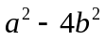= 。
12、如图，一宽为2cm的刻度尺在圆上移动，当刻度尺的一边与圆相切时，另一边与圆两
个交点处的读数恰好为“2”和“8”(单位：cm)，则该圆的半径为___________cm。
A
D
C
B
O
1
2
1
2
C
x
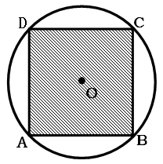 第14题
2
0
4
http://www.1230.org/6
8
第12题
第13题

13、如图，正方形ABCD内接于⊙O，⊙O的直径为分米，
若在这个圆面上随意抛一粒豆子，则豆子落在正方形ABCD内的概率是________

14、 如图，有一种动画程序，屏幕上正方形ABCD是黑色区域（含正方形边界），其中 A（1，1）、B（2，1）、C（2，2）、D（1，2），用信号枪沿直线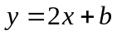发射信号，当信号遇到黑色区域时，区域便由黑变白，则能使黑色区域变白的的取值范围为 ．
15、定义运算ab=a（1－b），下面给出了关于这种运算的几个结论：
①2（－2）=6 ②ab= b  a
③若a+b=0，则（a a）+（b  b）=2 ab ④若ab=0，则a =0
第16题
x
y
O
A₁
A₂
A₃
l₂
l₁
l₃
1
4
2
3
其中正确结论的序号是 。

16、如图，在平面直角坐标系中，点A₁是以原点O为圆心，
半径为2的圆与过点（0，1）且平行于x轴的直线l₁
的一个交点；点A₂是以原点O为圆心，半径为3的圆
与过点（0，2）且平行于x轴的直线l₂的一个交点；……
按照这样的规律进行下去，点An的坐标为 。

三、解答题（本题有8小题，第17～20题每题8分，第21题10分，第22，23题每题12分，第24题14分，共80
17、计算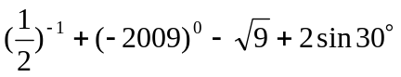

18、解方程：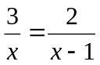

19、现有如图19所示的两种瓷砖. 请从这两种瓷砖中各选2块，拼成一个新的正方形地板图案（如示例图19.1）：
（1）在图19-2拼铺的图案成轴对称图形；
（2）在图19-3拼铺的图案成中心对称图形；
（3）在图19-4拼铺的图案既是轴对称图形，又是中心对称图形。
（要求：三个图各不相同。）

图19

示例: 图19.1

图19.3
图19.4
图19.2
20、某校“我爱学数学”课题学习小组的活动主题是“测量旗杆的高度”，以下是该课题小组研究报告的部分记录内容：
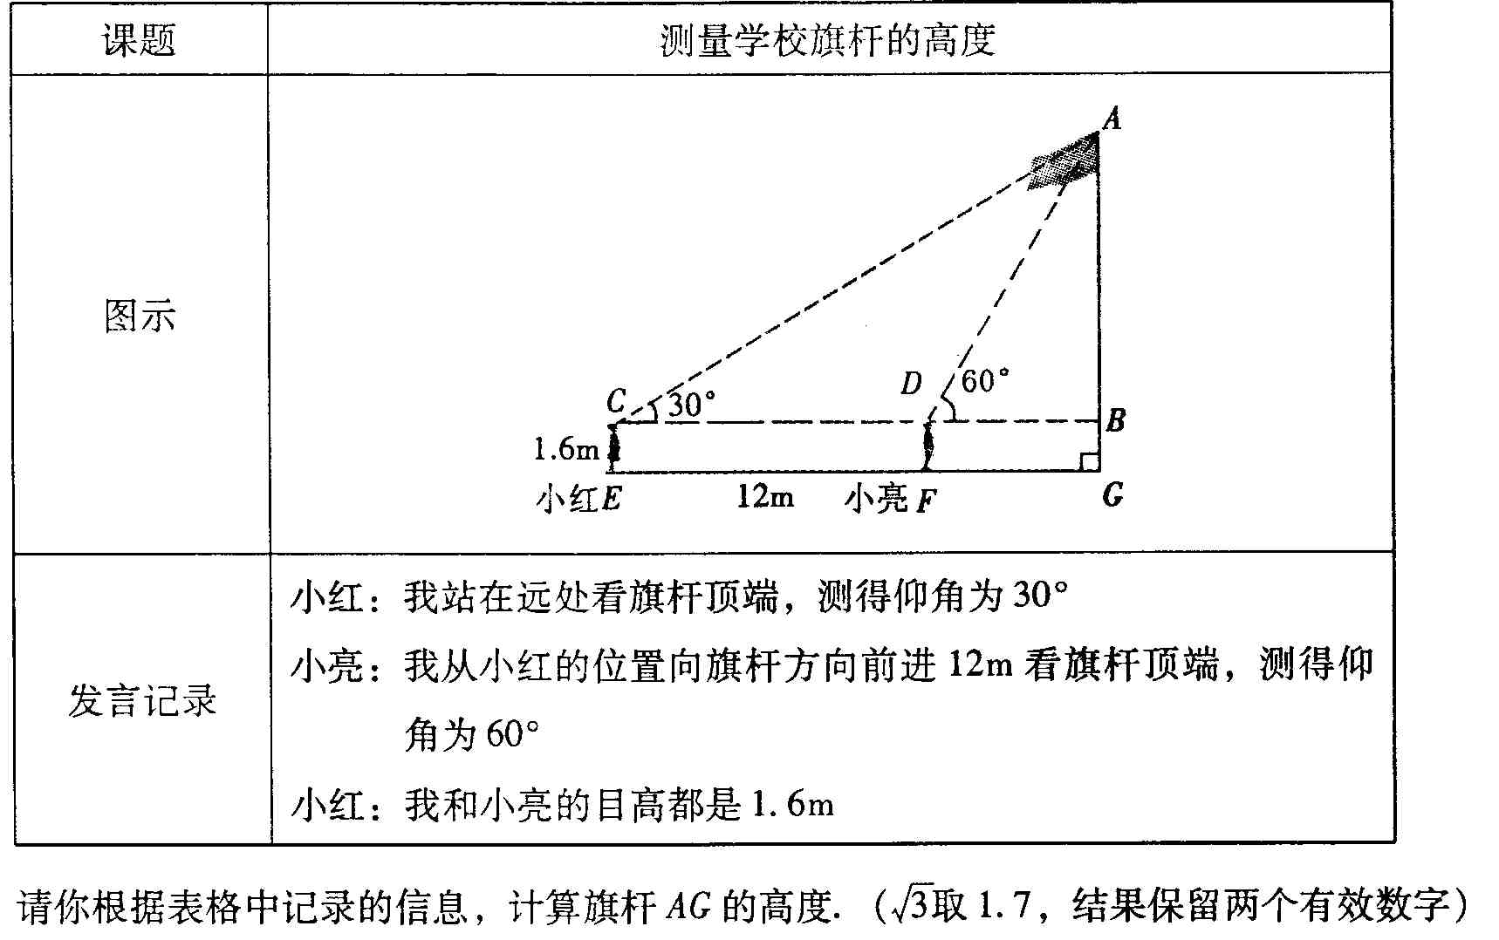

请你根据表格中记录的信息，计算旗杆AG的高度。（取1.7，结果保留两个有效数字）

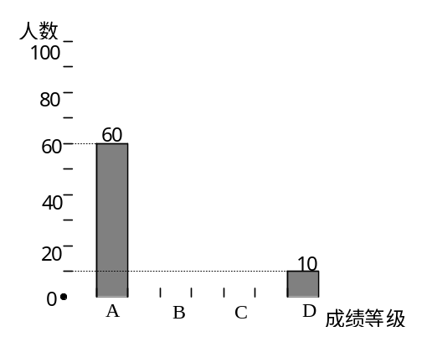
22、为了解某县2011年初中毕业生的实验考查成绩等级的分布情况，随机抽取了该县若干名学生的实验考查成绩进行统计分析，并根据抽取的成绩绘制了如下的统计图表：
（第21题图）
成绩等级 | A | B | C | D
人数 | 60 | x | y | 10
百分比 | 30% | 50% | 15% | m

请根据以上统计图表提供的信息，解答下列问题：
(1) 本次抽查的学生有___________________名；
(2) 表中x，y和m所表示的数分别为：x=________，y=______，m=_________；
(3) 请补全条形统计图；
(4) 根据抽样调查结果，请你估计2011年该县5400名初中毕业生实验考查成绩为
D类的学生人数．来源：www.bcjy123.com/tiku/
22、某公司有型产品40件，型产品60件，分配给下属甲、乙两个商店销售，其中70件给甲店，30件给乙店，且都能卖完．两商店销售这两种产品每件的利润（元）如下表：
 | 型利润 | 型利润
甲店 | 200 | 170
乙店 | 160 | 150
（1）设分配给甲店型产品件，这家公司卖出这100件产品的总利润为（元），求关于的函数关系式，并求出的取值范围；

（2）若公司要求总利润不低于17560元，说明有多少种不同分配方案，并将各种方案设计出来；

（3）为了促销，公司决定仅对甲店型产品让利销售，每件让利元，但让利后型产品的每件利润仍高于甲店型产品的每件利润．甲店的型产品以及乙店的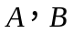型产品的每件利润不变，问该公司又如何设计分配方案，使总利润达到最大。

23、题背景：如图1，四边形ABCD和CEFG都是正方形，B，C，E在同一条直线上，连接BG，DE．
问题探究：
（1）①如图1所示，当G在CD边上时，猜想线段BG、DE的数量关系及所在直线的位置关系，直接写出结论．
②将图1中的正方形CEFG绕着点C按顺时针（或逆时针）方向旋转任意角度α，得到如图2，如图3情形．请你通过观察、测量等方法判断①中得到的结论是否仍然成立，选择图2或图3证明你的判断。
类比研究：
（2）若将原题中的“正方形”改为“矩形”（如图所示），且=k（其中k＞0），请写出 线段BG、DE的数量关系及位置关系,选择图5或图6证明你的判断。
拓展应用：
（3）在问题（1）的图2中，连接DG、BE，若AB=4，EF=3，求BE²+DG²的值．
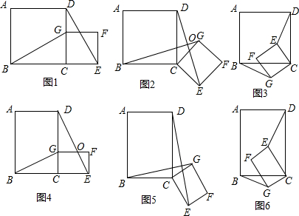
24、如图24（1）所示，直角梯形OABC的顶点A、C分别在y轴正半轴与轴负半轴上OA=OC。过点B、C作直线．将直线平移，平移后的直线与轴交于点D，与轴交于点E．
（1）将直线向右平移，设平移距离CD为 (t0)，直角梯形OABC被直线扫过的面积（图中阴影部份）为s，s关于的函数图象如图（2）所示，OM为线段，MN为抛物线的一部分，NQ为射线，N点横坐标为4．
①求梯形上底AB的长及直角梯形OABC的面积；
②当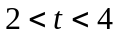时，求S关于的函数解析式；

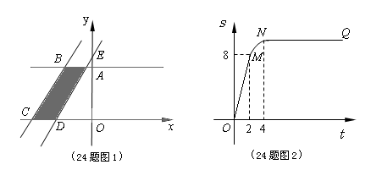
（2）在第（1）题的条件下，当直线向左或向右平移时（包括与直线BC重合），在直线AB上是否存在点P，使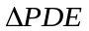为等腰直角三角形?若存在，请直接写出所有满足条件的点P的坐标；若不存在，请说明理由．
图24(1) 图24(2)

答案
一选择题 D B C D C D C C D D
二填空题11、（a+2b）(a-2b) 12 . 2/5 13 .13/4 14 . -3 ≤b ≤ 0 15 ①③ 16 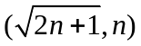 17 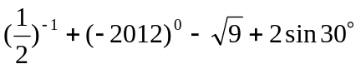=2+1-3+1=1 18 x=3 检验 19略 20、12米 21、（1）200；（2）x=100,y=30,m=5% (3)l略 （4）270
22、依题意，甲店型产品有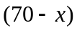件，乙店型有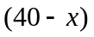件，型有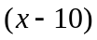件，则
（1）
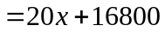． 。。。。。。。。。。。。。。。。。(3分)
由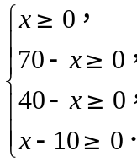解得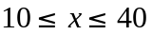． （2分）
（2）由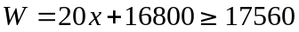， 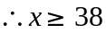． 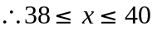，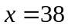，39，40．
有三种不同的分配方案．
①时，甲店型38件，型32件，乙店型2件，型28件．
②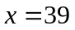时，甲店型39件，型31件，乙店型1件，型29件．
③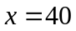时，甲店型40件，型30件，乙店型0件，型30件． （4分）
（3）依题意：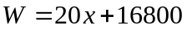
W随着x的增大而增大，所以当，即甲店型40件，型30件，乙店型0件，型30件，能使总利润达到最大．最大为17600元。。。。。。。。。（3）
23 （1）①BG=DE,BG⊥DE 。。。。。。。。（2分）
②仍然成立，证明略 （5分）
（2）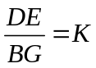 ,BG⊥DE (2)
(3) ………………………………………………(3分)
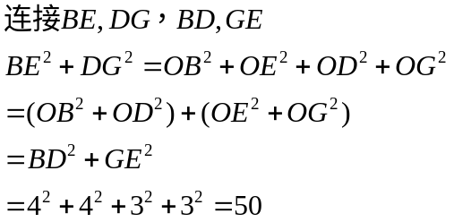
25．（1）①AB=2，直角梯形的面积为12. （5分）
②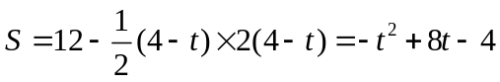；（4分）
（2） 存在，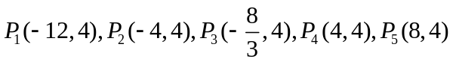 （5分）
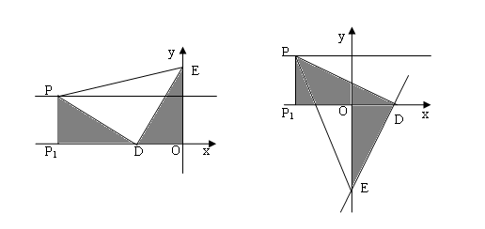
（详细解答过程如下，对学生解答不作此要求）
- 以点D为直角顶点，作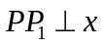轴

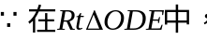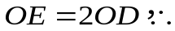设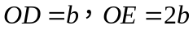.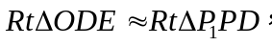（图示阴影），在上面二图中分别可得到点的生标为P（－12，4）、P（－4，4）
E点在0点与A点之间不可能；
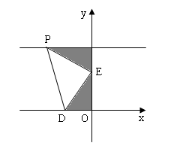
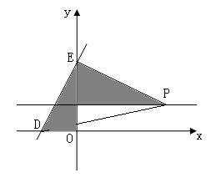
② 以点E为直角顶点

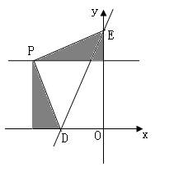
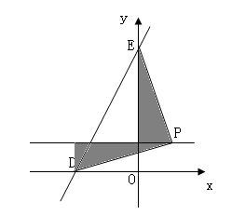
同理在②二图中分别可得点的生标为P（－，4）、P（8，4）E点在0点下方不可能.
- 以点P为直角顶点

同理在③二图中分别可得点的生标为P（－4，4）（与①情形二重合舍去）、P（4，4），
E点在A点下方不可能.
综上可得点的生标共5个解，分别为P（－12，4）、P（－4，4）、P（－，4）、
P（8，4）、P（4，4）．

来源：www.bcjy123.com/tiku/
来源：www.bcjy123.com/tiku/

